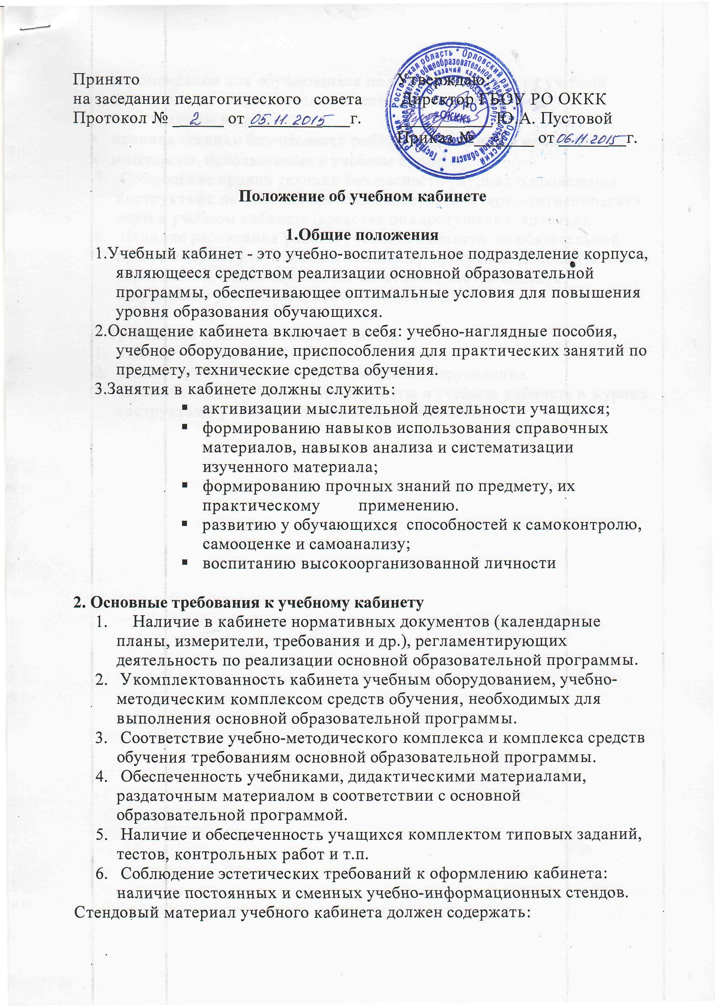

- рекомендации для обучающихся по проектированию их учебной деятельности (подготовка к тестированию, экзаменам, практикумам и др.);
- правила техники безопасности работы и поведения в кабинете;
- материалы, используемые в учебном процессе.
7. Соблюдение правил техники безопасности (журнал о проведении инструктажа по ТБ), пожаробезопасности, санитарно-гигиенических норм в учебном кабинете (средства пожаротушения, аптечка).
8. Наличие расписания работы учебного кабинета по обязательной программе, факультативным занятиям, программе дополнительного образования, индивидуальным занятиям с отстающими, с одаренными учащимися, консультации и др.

3.Требования к документации кабинета
1. Паспорт учебного кабинета
2. Инвентарная ведомость на имеющееся оборудование.
3. Правила техники безопасности работы в учебном кабинете и журнал инструктажа учащихся по технике безопасности.

